SIMULADO DE MATEMÁTICA
Escola:
Professor (a): | Data:____/_____/______
Estudante: | Turma:

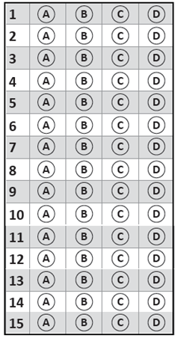

D Questão 1 –––––––––––––––––––––––––––◊
Observe o número decomposto a seguir.
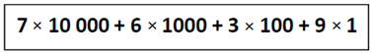
Essa decomposição corresponde ao número
(A) 76 039.
(B) 76 339.
(C) 76 309.
(D) 76 390.

D Questão 2 –––––––––––––––––––––––––––◊
Numa campanha foram arrecadados 1 890 kg de alimentos. Essa quantidade de alimentos foi distribuída igualmente entre 14 instituições.
Cada instituição recebeu
(A) 115 quilos.
(B) 125 quilos.
(C) 135 quilos.
(D) 145 quilos.

D Questão 3 –––––––––––––––––––––––––––◊
Observe a divisão a seguir.
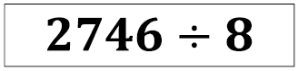
A alternativa que indica o quociente e o resto, respectivamente, é
(A) 182 e 6
(B) 274 e 8
(C) 343 e 2
(D) 442 e 2

D Questão 4 –––––––––––––––––––––––––––◊
A professora de Aninha escreveu no quadro-giz o número 4 752. Depois pediu para ela decompor esse número.
Assinale a alternativa que indica uma decomposição desse número.
(A) 1 000 + 3 000 + 400 + 700 + 52
(B) 2 000 + 2 000 + 500 + 200 + 52
(C) 4 000 + 500 + 200 + 5 + 2
(D) 4 00 + 750 + 2

D Questão 5 –––––––––––––––––––––––––––◊
Na segunda-feira, uma professora corrigiu $\frac{2}{5}$ de uma lista de exercícios e na terça-feira corrigiu $\frac{1}{5}$ dos exercícios da mesma lista.
Qual fração representa os exercícios que não foram
corrigidos?
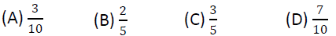

D Questão 6 –––––––––––––––––––––––––––◊
Observe o quadrado representado na figura a seguir.
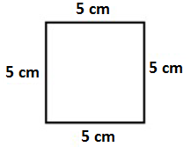
Quanto mede a área desse quadrado?
(A) 10 cm²
(B) 15 cm²
(C) 20 cm²
(D) 25 cm²

D Questão 7 –––––––––––––––––––––––––––◊
Observe a fração a seguir.
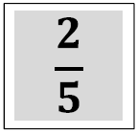
Assinale a alternativa que indica frações equivalente a essa fração.
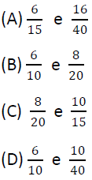

D Questão 8 –––––––––––––––––––––––––––◊
Observe o triângulo na malha quadriculada a seguir.
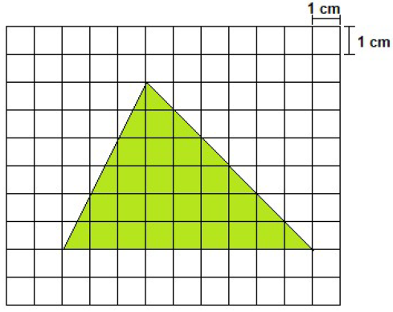
A área desse triângulo é igual a
(A) 25 cm².
(B) 27 cm².
(C) 32 cm².
(D) 36 cm².

D Questão 9 –––––––––––––––––––––––––––◊
O número 1,65 é um número racional representado na forma decimal.
A representação fracionária desse número é
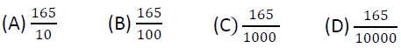

D Questão 10 –––––––––––––––––––––––––◊
José fez uma viagem de 1534 km em 3 dias. Sabe-se
que ele percorreu 618 km no primeiro dia e 509 km no segundo dia.
Quantos quilômetros José percorreu no último dia?
(A) 407
(B) 413
(C) 1 127
(D) 2 661

D Questão 11 –––––––––––––––––––––––––◊
Observe a figura a seguir.
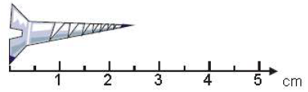

Disponível em: https://tinyurl.com/t2pq8kw. Acesso em: 08 de jan de 2020.

De acordo com a figura, a medida total do parafuso é
(A) 2 cm.
(B) 2,5 cm.
(C) 3,0 cm.
(D) 5,0 cm.

D Questão 12 –––––––––––––––––––––––––◊
Observe a fração a seguir.
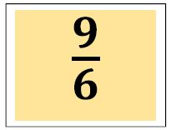
A representação decimal desse número é
(A) 1,5
(B) 2,5
(C) 3,5
(D) 4,5
D Questão 13 –––––––––––––––––––––––––◊
O trapézio a seguir representa a planta baixa de um terreno.
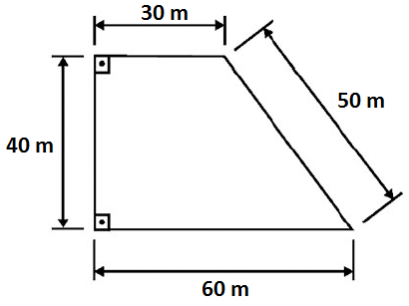
O perímetro desse terreno é igual a
(A) 60 m
(B) 90 m
(C) 110 m
(D) 180 m

D Questão 14 –––––––––––––––––––––––––◊
Bruno comprou 36 unidades de garrafas com 510 mililitros de água mineral em cada uma.
Qual o total de mililitros de água que Bruno comprou?
(A) 546
(B) 4 899
(C) 18 360
(D) 18 396

D Questão 15 –––––––––––––––––––––––––◊
Veja a reta numérica a seguir.

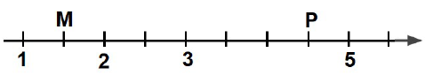

As localizações de M e P nessa reta correspondem,
respectivamente, a
(A) 1,3 e 3,7
(B) 1,1 e 3,8
(C) 1,2 e 4
(D) 1,5 e 4,5

Gabarito
(01): C (02): C (03): C
(04): B (05): B (06): D
(07): A (08): B (09): B
(10): A (11): B (12): A
(13): D (14): C (15): D

